Samuel Biener, experto de Meteored (tiempo.com), ofrece la previsión para el puente de diciembre
El puente de diciembre según Meteored: la combinación de fenómenos que provocará lluvias y nevadas intensas

- La Península Ibérica quedará en el camino del chorro polar, la llamada cinta transportadora de borrascas, y de un río atmosférico de humedad
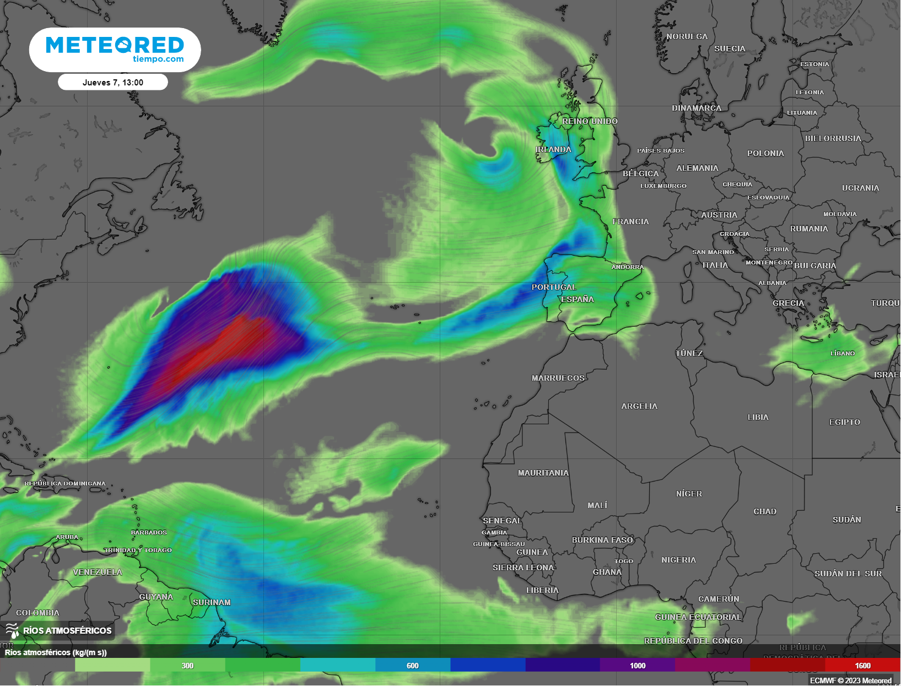
- A lo largo de esta semana las lluvias serán muy significativas y dejarán acumulados que pasarán de los 200 l/m² en algunas zonas
El viento transportará una masa de aire repleta de humedad desde la zona subtropical.
Madrid, 4 de diciembre de 2023.- El mes de diciembre ha llegado con temperaturas propias del invierno por la presencia del aire polar, dejando nevadas en zonas del norte y heladas en las cordilleras montañosas. Debido al paso del chorro polar sobre la Península y la llegada de un río atmosférico, en los próximos días se esperan frentes activos que dejarán precipitaciones copiosas. Así lo explica Samuel Biener, experto de Meteored (tiempo.com), en la previsión del esperado puente de diciembre.
Análisis de Samuel Biener, experto de Meteored (tiempo.com)S. Biener.- Hoy lunes el frente que ha afectado ha dejado precipitaciones en gran parte del país, se dirigirá hacia el este de la península, pero llegará bastante debilitado al Mediterráneo. Se esperan chubascos en la mitad norte, especialmente en Galicia, la vertiente cantábrica y el Pirineo occidental. La cota de nieve bajará en el extremo septentrional hasta los 900-1000 metros.
Animación con el río atmosférico de humedad afectando a la Península Ibérica
El martes, la mayoría de las precipitaciones se darán en el Cantábrico oriental y Pirineos, aunque también se esperan aguaceros localmente intensos en Cataluña y Baleares. Además, habrá lluvias en zonas de Andalucía occidental, sur de Extremadura, entorno del Estrecho, Ceuta y Melilla. En cuanto a las temperaturas se prevé una bajada, dejando heladas intensas en zonas del Pirineo y mínimas de -3 ºC en capitales como Burgos y Teruel.
El miércoles, día de la Constitución, se espera que los chubascos persistan en Andalucía, Estrecho, Ceuta y Melilla. Será un día de transición porque a última hora del día llegará un nuevo frente por el noroeste que dejará lluvias localmente intensas en Galicia y zonas del Cantábrico. Las temperaturas máximas subirán de forma generalizada en casi todo el territorio, aunque las mínimas bajarán en la zona norte, llegando a los -4 ºC en Palencia y León.
📖 ¿Qué es un río atmosférico?
Un río atmosférico es una franja larga, estrecha y transitoria en la troposfera donde se produce un transporte horizontal de vapor de agua, suministrado por fuentes de humedad tropicales y/o extratropicales. Los ríos atmosféricos pueden provocar precipitaciones intensas y generalizadas donde son forzados a ascender, por ejemplo en cordilleras bien expuestas a esos flujos de humedad.
El río atmosférico reforzará las lluvias
Durante el jueves y el viernes, las precipitaciones se reforzarán en gran parte del país. España quedará bajo el chorro polar, la cinta transportadora de frentes y borrascas, y a la vez recibirá un río atmosférico que conectará a la península prácticamente con el Caribe. Este escenario meteorológico derivará en lluvias generalizadas, que serán localmente intensas y persistentes en Galicia, Sistema Central y en la cara sur del Pirineo. En el sureste peninsular y en Canarias el episodio será mucho menos generoso, de hecho habrá zonas en las que no lloverá.
Debido a la llegada de este flujo de aire subtropical, muy húmedo y templado, y a la nubosidad las temperaturas mínimas ascenderán de forma notable, también lo harán las máximas. Durante el fin de semana se espera que sigan llegando nuevos frentes, con registros más destacables en Galicia.
Lluvias de hasta 200 l/m² y fuertes nevadas en el Pirineo
Las lluvias serán muy significativas en el suroeste de Galicia, con acumulados que pasarán de los 200 l/m². Se superarán los 100 l/m² en puntos del Sistema Central, en el golfo de Vizcaya y en la cara sur del Pirineo. Las nevadas serán destacables en las zonas más altas de la cordillera pirenaica, con espesores que sobrepasarán los 50 cm en el sector axial.
 Síguenos en Telegram y en nuestro canal de Whatsapp
Amplía información con el artículo completo en:
El tiempo esta semana en España: chorro polar más río de humedad, una combinación total para lluvias y nevadas intensas
 | José Antonio Maldonado  Director de Meteorología. |  | José Miguel Viñas  Meteorólogo de Meteored. |  |  | Francisco Martín  Coordinador de la RAM.
+ Expertos de Meteored
Para concertar entrevistas:  Actitud de Comunicación  91 302 28 60 |  |  |  | press@meteored.com

Sobre Meteored
Meteored se ha convertido en uno de los proyectos líderes sobre información meteorológica a nivel mundial con más de 20 años de experiencia. Actualmente nuestras predicciones, modelos y noticias se ofrecen por todo el mundo a través de distintos medios y plataformas. Es por nuestra experiencia, calidad y dedicación, que millones de personas confían en nosotros para planificar su día a día.
Meteored cuenta, además, con un equipo de redacción internacional, ubicado en varios países del mundo. Nuestros expertos en meteorología, meteorólogos y periodistas se encargan de mantenernos informados sobre los acontecimientos meteorológicos más importantes de actualidad, así como de ilustrarnos y explicarnos las situaciones más significativas que están por llegar.

